

**Об утверждении регламента государственной услуги "Выдача лицензии, переоформление, выдача дубликатов лицензии на осуществление деятельности по сбору (заготовке), хранению, переработке и реализации юридическими лицами лома и отходов цветных и черных металлов, за исключением деятельности пореализации лома и отходов цветных и черных металлов, образовавшихся у юридических лиц в ходе собственного производства и в результате приобретения имущественного комплекса, в составе которого находились лом и (или) отходы цветных и (или) черных металлов, лицензиатам"**

***Утративший силу***

Постановление областного акимата Атырауской области от 16 мая 2014 года № 144. Зарегистрировано Департаментом юстиции Атырауской области 3 июня 2014 года № 2928. Утратило силу постановлением акимата Атырауской области от 18 декабря 2015 года № 374

      Сноска. Утратило силу постановлением акимата Атырауской области от 18.12.2015 № 374 (вводится в действие по истечении десяти календарных дней после дня его первого официального опубликования).  
      Примечание РЦПИ:  
      В тексте документа сохранена пунктуация и орфография оригинала.  
      В соответствии с пунктом 3 статьи 16 Закона Республики Казахстан от 15 апреля 2013 года "О государственных услугах", акимат Атырауской области **ПОСТАНОВЛЯЕТ:**  
      1. Утвердить регламент государственной услуги "Выдача лицензии, переоформление, выдача дубликатов лицензии на осуществление деятельности по сбору (заготовке), хранению, переработке и реализации юридическими лицами лома и отходов цветных и черных металлов, за исключением деятельности по реализации лома и отходов цветных и черных металлов, образовавшихся у юридических лиц в ходе собственного производства и в результате приобретения имущественного комплекса, в составе которого находились лом и (или) отходы цветных и (или) черных металлов, лицензиатам" согласно приложению к настоящему постановлению.  
      2. Контроль за исполнением данного постановления возложить на Накпаева С. – заместителя акима Атырауской области.  
      3. Настоящее постановление вводится в действие по истечении десяти календарных дней после дня его первого официального опубликования, но не ранее введения в действие постановления Правительства Республики Казахстан от 26 февраля 2014 года № 155 "Об утверждении стандартов государственных услуг, оказываемых Министерством индустрии и новых технологий Республики Казахстан в области промышленности и экспортного контроля, внесении изменений в постановления Правительства Республики Казахстан от 11 февраля 2008 года № 130 "Об утверждении Правил выдачи разрешения на транзит продукции" и от 12 марта 2008 года № 244 "Об утверждении Правил оформления гарантийных обязательств импортеров (конечных пользователей) и проверок их исполнения".

|  |  |
| --- | --- |
| Аким области | Б. Измухамбетов |

|  |  |
| --- | --- |
|  | Приложение к постановлению акимата Атырауской области от 16 мая 2014 года № 144 |
|  | Утвержден постановлением акимата Атырауской области от 16 мая 2014 года № 144 |

**Регламент государственной услуги "Выдача лицензии, переоформление, выдача дубликатов лицензии на осуществление деятельности по сбору (заготовке), хранению, переработке и реализации юридическими лицами лома и отходов цветных и черных металлов, за исключением деятельности по реализации лома и отходов цветных и черных металлов, образовавшихся у юридических лиц в ходе собственного производства и в результате приобретения имущественного комплекса, в составе которого находились лом и (или) отходы цветных и (или) черных металлов, лицензиатам"**  
**1. Общие положения**

      1. Государственная услуга "Выдача лицензии, переоформление, выдача дубликатов лицензии на осуществление деятельности по сбору (заготовке), хранению, переработке и реализации юридическими лицами лома и отходов цветных и черных металлов, за исключением деятельности по реализации лома и отходов цветных и черных металлов, образовавшихся у юридических лиц в ходе собственного производства и в результате приобретения имущественного комплекса, в составе которого находились лом и (или) отходы цветных и (или) черных металлов, лицензиатам" (далее - государственная услуга) оказывается местными исполнительными органами государственным учреждением "Управление энергетики и жилищно-коммунального хозяйства Атырауской области" (далее - услугодатель), в том числе через веб-портал "электронного правительства": www.egov.kz или веб-портал "Е–лицензирование": www.elicense.kz (далее – портал).  
      2. Форма оказания государственной услуги – электронная (частично автоматизированная) и (или) бумажная.  
      3. Результат оказания государственной услуги – лицензия, переоформление, дубликат лицензии на осуществление деятельности по сбору (заготовке), хранению, переработке и реализации юридическими лицами лома и отходов цветных и черных металлов, за исключением деятельности по реализации лома и отходов цветных и черных металлов, образовавшихся у юридических лиц в ходе собственного производства и в результате приобретения имущественного комплекса, в составе которого находились лом и (или) отходы цветных и (или) черных металлов, либо мотивированный ответ об отказе в оказании государственной услуги в случаях и по основаниям, предусмотренным пунктом 10 стандарта государственной услуги "Выдача лицензии, переоформление, выдача дубликатов лицензии на осуществление деятельности по сбору (заготовке), хранению, переработке и реализации юридическими лицами лома и отходов цветных и черных металлов, за исключением деятельности по реализации лома и отходов цветных и черных металлов, образовавшихся у юридических лиц в ходе собственного производства и в результате приобретения имущественного комплекса, в составе которого находились лом и (или) отходы цветных и (или) черных металлов, лицензиатам", утвержденного постановлением Правительства Республики Казахстан от 26 февраля 2014 года № 155 "Выдача лицензии, переоформление, выдача дубликатов лицензии на осуществление деятельности по сбору (заготовке), хранению, переработке и реализации юридическими лицами лома и отходов цветных и черных металлов, за исключением деятельности по реализации лома и отходов цветных и черных металлов, образовавшихся у юридических лиц в ходе собственного производства и в результате приобретения имущественного комплекса, в составе которого находились лом и (или) отходы цветных и (или) черных металлов, лицензиатам" (далее – Стандарт).  
      Форма предоставления результата оказания государственной услуги: электронная и (или) бумажная.

**2. Описание порядка действий структурных подразделений (работников) услугодателя в процессе оказания государственной услуги**

      4. Основанием для начала процедуры (действия) по оказанию государственной услуги является наличие заявления установленной формы для юридического лица согласно приложению 1 к Стандарту либо заявления в произвольной форме или запроса в форме электронного документа, удостоверенного электронной цифровой подписью (далее – ЭЦП) услугополучателя.  
      5. Содержание каждой процедуры (действия), входящей в состав процесса оказания услуги, длительность его выполнения:  
      1) канцелярия услугодателя осуществляет прием документов, их регистрацию – 15 минут. Результат – отметка на копии заявления услугополучателя о регистрации в канцелярии услугодателя с указанием даты и времени приема пакета документов;  
      2) руководство услугодателя ознакамливается с документами – 15 минут. Результат – определение ответственного исполнителя для исполнения;  
      3) ответственный исполнитель услугодателя осуществляет проверку полноты документов согласно перечню, указанном в пункте 9 Стандарта – 1 рабочий день, соответствие квалификационным требованиям 14 рабочих дней (при выдаче лицензии), 14 рабочих дней (при переоформлении лицензии), 1 рабочий день (при выдаче дубликата лицензии). Результат – подготовка лицензии, либо дубликата лицензии, либо мотивированный ответ об отказе в предоставлении государственной услуги при неполном пакете документов, несоответствии квалификационным требованиям;  
      4) руководство услугодателя ознакамливается с документами – 15 минут. Результат подписание лицензии, либо дубликата лицензии, либо мотивированный ответ об отказе в предоставлении государственной услуги;  
      5) канцелярия услугодателя выдает услугополучателю лицензию, либо дубликат лицензии, либо мотивированный ответ об отказе в предоставлении государственной услуги – 15 минут. Результат – роспись услугополучателя в журнале по оказанию государственной услуги.

**3. Описание порядка взаимодействия структурных подразделений (работников) услугодателя в процессе оказания государственной услуги**

      6. Перечень структурных подразделений (работников) услугодателя, которые участвуют в процессе оказания государственной услуги:  
      1) канцелярия услугодателя;  
      2) руководство услугодателя;  
      3) ответственный исполнитель услугодателя.  
      7. Описание последовательности процедур (действий) между структурными подразделениями (работниками) с указанием длительности каждой процедуры (действия) приведено в приложении 1 к настоящему регламенту.

**4. Описание порядка взаимодействия с центром обслуживания населения и (или) иными услугодателями, а также порядка использования информационных систем в процессе оказания государственной услуги**

      9. Пошаговые действия и решения услугодателя и услугополучателя через портал (диаграмма функционального взаимодействия информационных систем, задействованных в оказании государственной услуги, приведена в приложении 2 к настоящему Регламенту):  
      1) услугополучатель осуществляет регистрацию на портал с помощью своего регистрационного свидетельства электронной цифровой подписи которое хранится в интернет-браузере компьютера услугополучателя (осуществляется для незарегистрированных услуго получателей на портал);  
      2) процесс 1 - прикрепление в интернет-браузер услугополучателя компьютера регистрационного свидетельства ЭЦП, процесс ввода услугополучателем пароля (процесс авторизации) на портал для получения государственной услуги;  
      3) условие 1 - проверка на портале подлинности данных о зарегистрированном услугополучателе через логин индивидуальный идентификационный номер/ бизнес-идентификационный номер (далее - ИИН/БИН) и пароль;  
      4) процесс 2 – формирование на портале сообщения об отказе в авторизации в связи с имеющимися нарушениями в данных услугополучателя;  
      5) процесс 3 - выбор услугополучателем услуги в информационной системе государственная база данных "Е-лицензирование" (далее - ИС ГБД "Е-лицензирование"), указанной в настоящем Регламенте, вывод на экран формы запроса для оказания услуги и заполнение услугополучателем формы (ввод данных) с учетом ее структуры и форматных требований, прикреплением к форме запроса необходимых документов в электронном виде;  
      6) процесс 4 - оплата услуги на платежном шлюзе "электронного правительства" (далее - ПШЭП), а затем эта информация поступает в ИС ГБД "Е-лицензирование";  
      7) условие 2 - проверка в ИС ГБД "Е-лицензирование" факта оплаты за оказание услуги;  
      8) процесс 5 - формирование сообщения об отказе в запрашиваемой услуге, в связи с отсутствием оплаты за оказание услуги в ИС ГБД "Е-лицензирование";  
      9) процесс 6 - выбор услугополучателем регистрационного свидетельства ЭЦП для удостоверения (подписания) запроса;  
      10) условие 3 - проверка на портал срока действия регистрационного свидетельства ЭЦП и отсутствия в списке отозванных (аннулированных) регистрационных свидетельств, а также соответствия идентификационных данных между ИИН/БИН указанным в запросе, и ИИН/БИН указанным в регистрационном свидетельстве ЭЦП;  
      11) процесс 7 - формирование сообщения об отказе в запрашиваемой услуге в связи с не подтверждением подлинности ЭЦП услугополучателя;  
      12) процесс 8 - удостоверение (подписание) посредством ЭЦП услугополучателя заполненной формы (введенных данных) запроса на оказание услуги;  
      13) процесс 9 - регистрация электронного документа (запроса услугополучателя) в ИС ГБД "Е-лицензирование" и обработка запроса в ИС ГБД "Е-лицензирование";  
      14) условие 4 - проверка услугодателем соответствия услугополучателя квалификационным требованиям и основаниям для выдачи лицензии;  
      15) процесс 10 - формирование сообщения об отказе в запрашиваемой услуге в связи с имеющимися нарушениями в данных услугополучателя в ИС ГБД "Е-лицензирование";  
      16) процесс 11 - получение услугополучателем результата оказания государственной услуги (электронная лицензия, переоформление, выдача дубликатов лицензии, мотивированный ответ об отказе в предоставлении услуги), сформированной порталом. Электронный документ формируется с использованием ЭЦП уполномоченного лица услугодателя.  
      10. Справочник бизнес-процессов оказания государственной услуги "Выдача лицензии, переоформление, выдача дубликатов лицензии на осуществление деятельности по сбору (заготовке), хранению, переработке и реализации юридическими лицами лома и отходов цветных и черных металлов, за исключением деятельности по реализации лома и отходов цветных и черных металлов, образовавшихся у юридических лиц в ходе собственного производства и в результате приобретения имущественного комплекса, в составе которого находились лом и (или) отходы цветных и (или) черных металлов, лицензиатам" приведен в приложении 3 к настоящему Регламенту.  
      Сноска. Регламент дополнен пунктом 10 в соответствии с постановлением акимата Атырауской области от 29.08.2014 № 266 (вводится в действие по истечении десяти календарных дней после дня его первого официального опубликования).

|  |  |
| --- | --- |
|  | Приложение 1 к регламенту государственной услуги "Выдача лицензии, переоформление, выдача дубликатов лицензии на осуществление вида деятельности по сбору (заготовке), хранению, переработке и реализации юридическими лицами лома и отходов цветных и черных металлов образовавшихся у юридических лиц в ходе собственного производства и в результате приобретения имущественного комплекса, в составе которого находились лом и (или) отходы цветных и (или) черных металлов, лицензиатам" |

**Описание последовательности процедур (действий) между структурными подразделениями (работниками) с указанием длительности каждой процедуры (действия)**

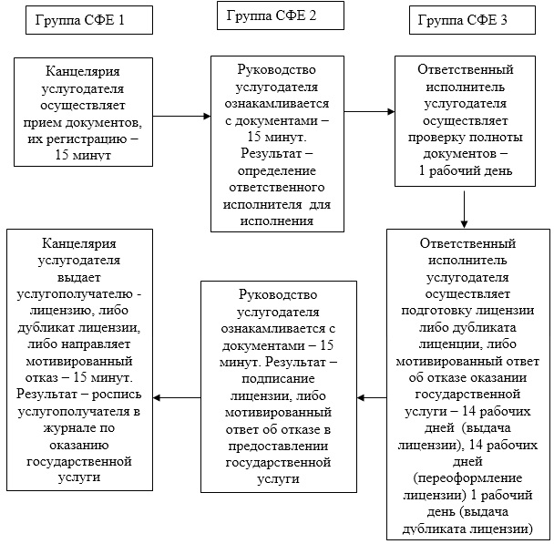

|  |  |
| --- | --- |
|  | Приложение 2 к регламенту государственной услуги "Выдача лицензии, переоформление, выдача дубликатов лицензии на осуществление вида деятельности по сбору (заготовке), хранению, переработке и реализации юридическими лицами лома и отходов цветных и черных металлов образовавшихся у юридических лиц в ходе собственного производства и в результате приобретения имущественного комплекса, в составе которого находились лом и (или) отходы цветных и (или) черных металлов, лицензиатам" |

**Диаграмма функционального взаимодействия информационных систем, задействованных в оказании государственной услуги через портал**

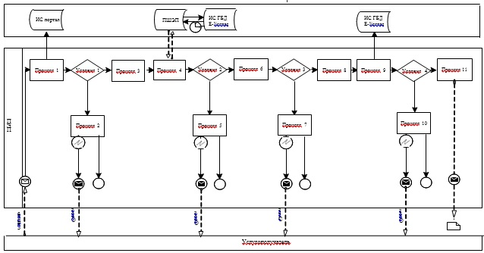

**Условные обозначения:**

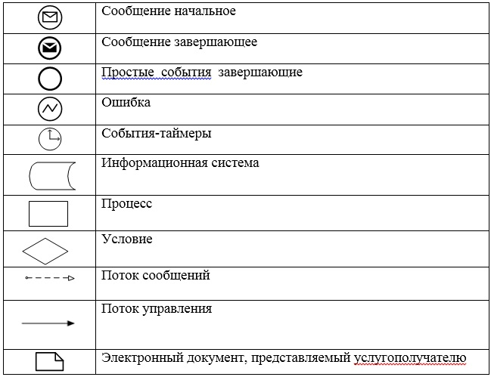

|  |  |
| --- | --- |
|  | Приложение 3 регламенту государственной услуги "Выдача лицензии, переоформление, выдача дубликатов лицензии на осуществление вида деятельности по сбору (заготовке), хранению, переработке и реализации юридическими лицами лома и отходов цветных и черных металлов образовавшихся у юридических лиц в ходе собственного производства и в результате приобретения имущественного комплекса, в составе которого находились лом и (или) отходы цветных и (или) черных металлов, лицензиатам" |

**Справочник бизнес-процессов оказания государственной услуги "Выдача лицензии, переоформление, выдача дубликатов лицензии на осуществление деятельности по сбору (заготовке), хранению, переработке и реализации юридическими лицами лома и отходов цветных и черных металлов, за исключением деятельности по реализации лома и отходов цветных и черных металлов, образовавшихся у юридических лиц в ходе собственного производства и в результате приобретения имущественного комплекса, в составе которого находились лом и (или) отходы цветных и (или) черных металлов, лицензиатам"**

      Сноска. Регламент дополнен приложением 3 в соответствии с постановлением акимата Атырауской области от 29.08.2014 № 266 (вводится в действие по истечении десяти календарных дней после дня его первого официального опубликования).  
       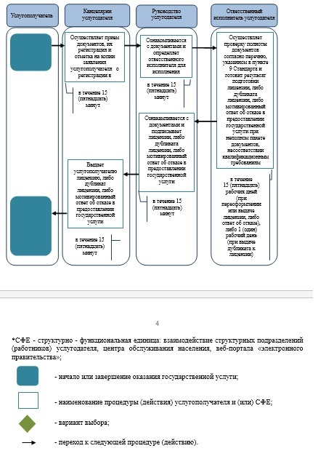

© 2012. РГП на ПХВ «Институт законодательства и правовой информации Республики Казахстан» Министерства юстиции Республики Казахстан